


A stream of cooperation

DANOVA: Innovative Transportdienstleistungen für blinde und sehbehinderte Menschen in der Donauregion

DANOVA ist ein länderübergreifendes Projekt, das durch das „Danube Transnational Programme of European Territorial Cooperation (EU)“, besser bekannt als Interreg, finanziert wird. Laut der Europäischen Blindenunion (EBU), gibt es mehr als 30 Millionen blinder und sehbehinderter Menschen, die nicht selbstständig reisen können, da mehr als 96% der europäischen Transport Systeme, vor allem in der Donau Region, für Menschen mit visueller Beeinträchtigung nicht vollständig barrierefrei ist.

Das Ziel DANOVAs ist es, die Barrierefreiheit bei Flughäfen, Zug/Busstationen und Häfen für blinde und sehbehinderte Passagiere zu verbessern. Durch die Entwicklung neuer Lösungen und Kompetenzen, soll der barrierefreie Zugang zu allen Transportinformationen, -einrichtungen und –services ermöglicht werden.
Die Herangehensweise ist länderübergreifenden und kooperativ. Die Projektpartner werden:
- nach schon existierenden Lösungen und best practice Beispielen suchen, die effektiv auf die Donauregion angewendet werden können.
- ein neues Transportsystemkonzept erarbeiten, das für blinde und sehbehinderte Passagiere vollständig zugänglich ist. Dabei werden innovative Lösungen und Services getestet.
- relevante Zielgruppen einschulen, wie jene Lösungen anzuwenden sind und wie Passagiere mit Sehbeeinträchtigungen sinnvoll unterstützt werden können.
Das Konsortium der 14 Partner aus 9 verschiedenen Ländern, wird vom Flughafen Dubrovnik (Kroatien) geleitet und ist in Bezug auf Flughäfen, Häfen, Forschungsinstitutionen, lokalen Entscheidungsträger_innen und Blinden- und Sehbehindertenorganisationen sehr ausgewogen. Der Blinden- und Sehbehindertenverband Österreich (BSVÖ) ist einer der Projektpartner.

PROJEKT PARTNER:
- Flughafen Dubrovnik (Projektleitungspartner)
- Flughafen Bratislava
- Flughafen Budapest
- Zentrum für Transport Budapest (Centre for Budapest Transport)
- Universität von Maribor
- Bulgarische Association für den Transfer von Technologie und Innovation (Bulgarian Association for Transfer of Technology and Innovation)
- Blinden Union Kroatien (Croatian Blind Union)
- Blinden- und Sehbehindertenverband Österreich
- Hafenbehörde Dubrovnik
- Stadt Maribor
- Flughäfen von Montenegro
- Hafen von Kotor
- Internationaler Flughafen Sarajevo
- Blinden- Sehbehindertenverband Moldawien (Moldova Association of the Blind)

ASSOZIIERTE PARTNER:
- Blinden- und Sehbehindertenunion Slowakei (Slovak Blind and Partially Sighted Union)
- Flughafen Ljubljana
- Zivile Flugbehörde Moldawien (Civil Aviation Authority of the Republic of Moldova)
- DEX Innovationszentrum (DEX Innovation Centre)

Das Projekt ist mitfinanziert durch Fonds der Europäischen Union (ERDF, IPA, ENI).

Projektdauer:
Projektstart: 1. Juli 2020
Projektende: 31. Dezember 2022

Gesamtbudget: 2,192,546.66 EUR
ERDF Beitrag: 1,739,970.00 EUR
IPA II Beitrag: 362,130.00 EUR
ENI Beitrag: 90,446.66 EUR

KONTAKT:
Mag. Stefanie Steinbauer
international@blindenverband.at
Tel.: 0664 140 11 77
„Haus des Sehens“, Hietzinger Kai 85, 1130 Wien, Österreich

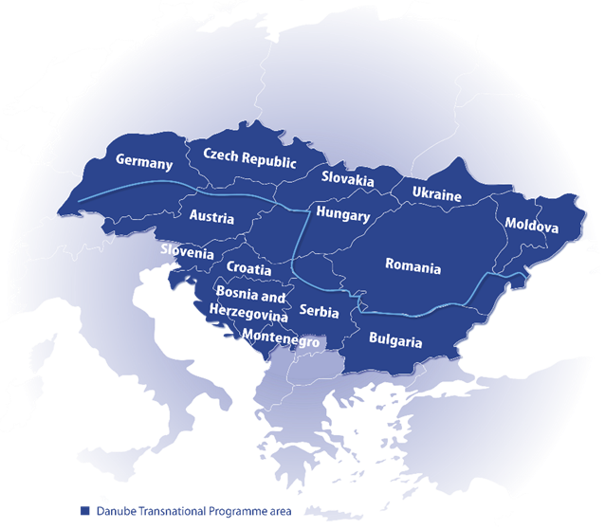

Für weitere Informationen besuchen Sie bitte:
Offizielle DTP Projektseite
http://www.interreg-danube.eu/approved-projects/danova
FACEBOOK
www.facebook.com/Interreg-DANOVA-100215245178279/
INSTAGRAM
https://www.instagram.com/interregdanova/

